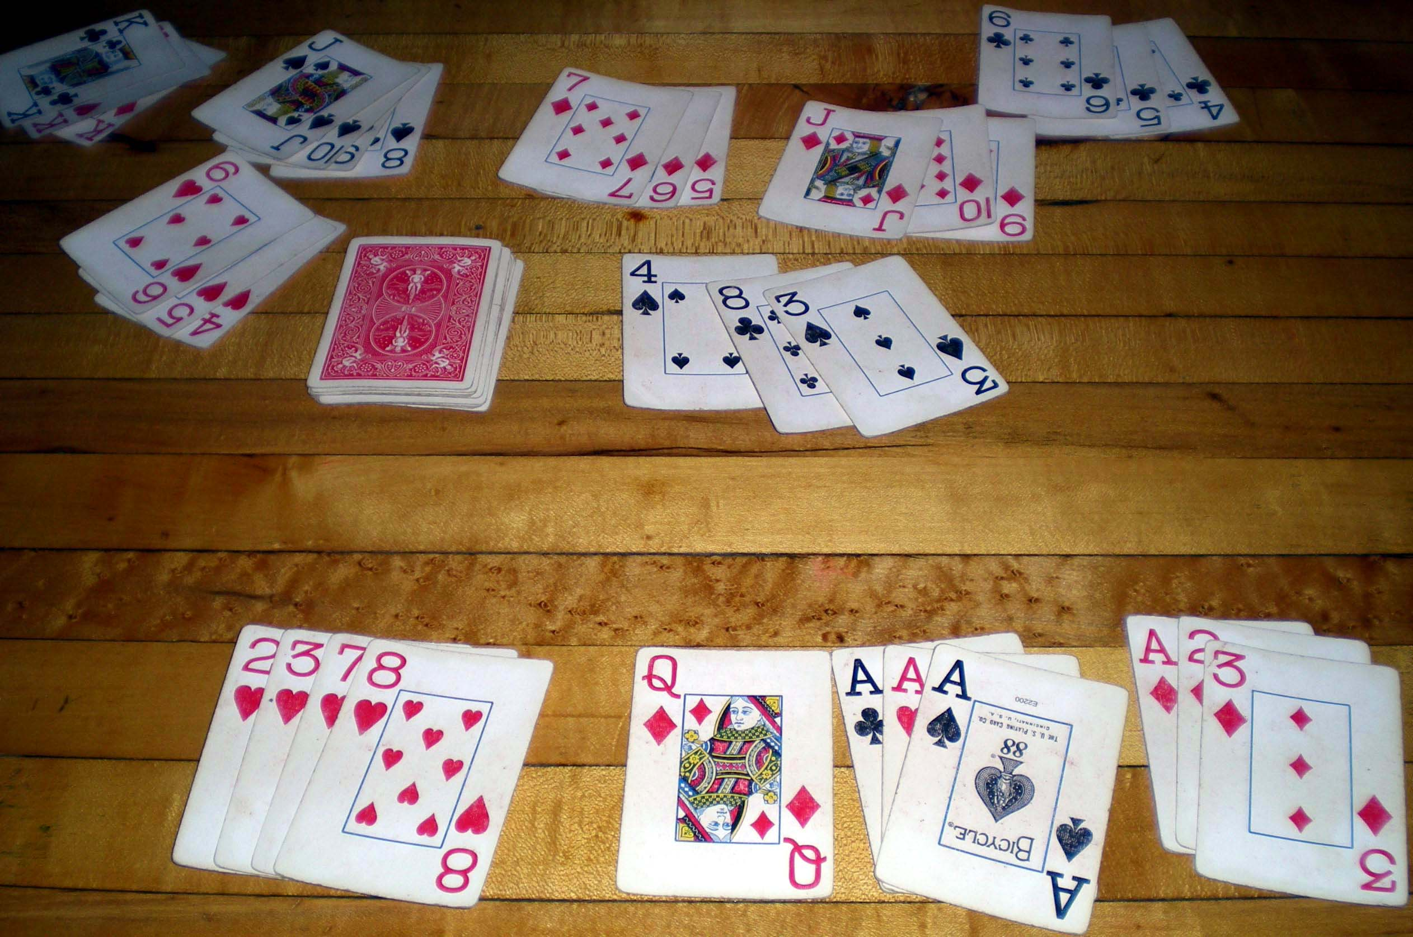
CC BY-SA 3.0 by David Lazich

001: Rummy Numbers
Serie: | treffen:problemsolving
Von | nopx
Datum | 29.April 2021
Download | Aufgabenbeschreibung [pdf]
Schwierigkeit | 3/5

Lösungen
~~DISCUSSION~~

